Hoe update je je iPhone

- Sluit uw apparaat aan op netstroom en maak verbinding met wifi.
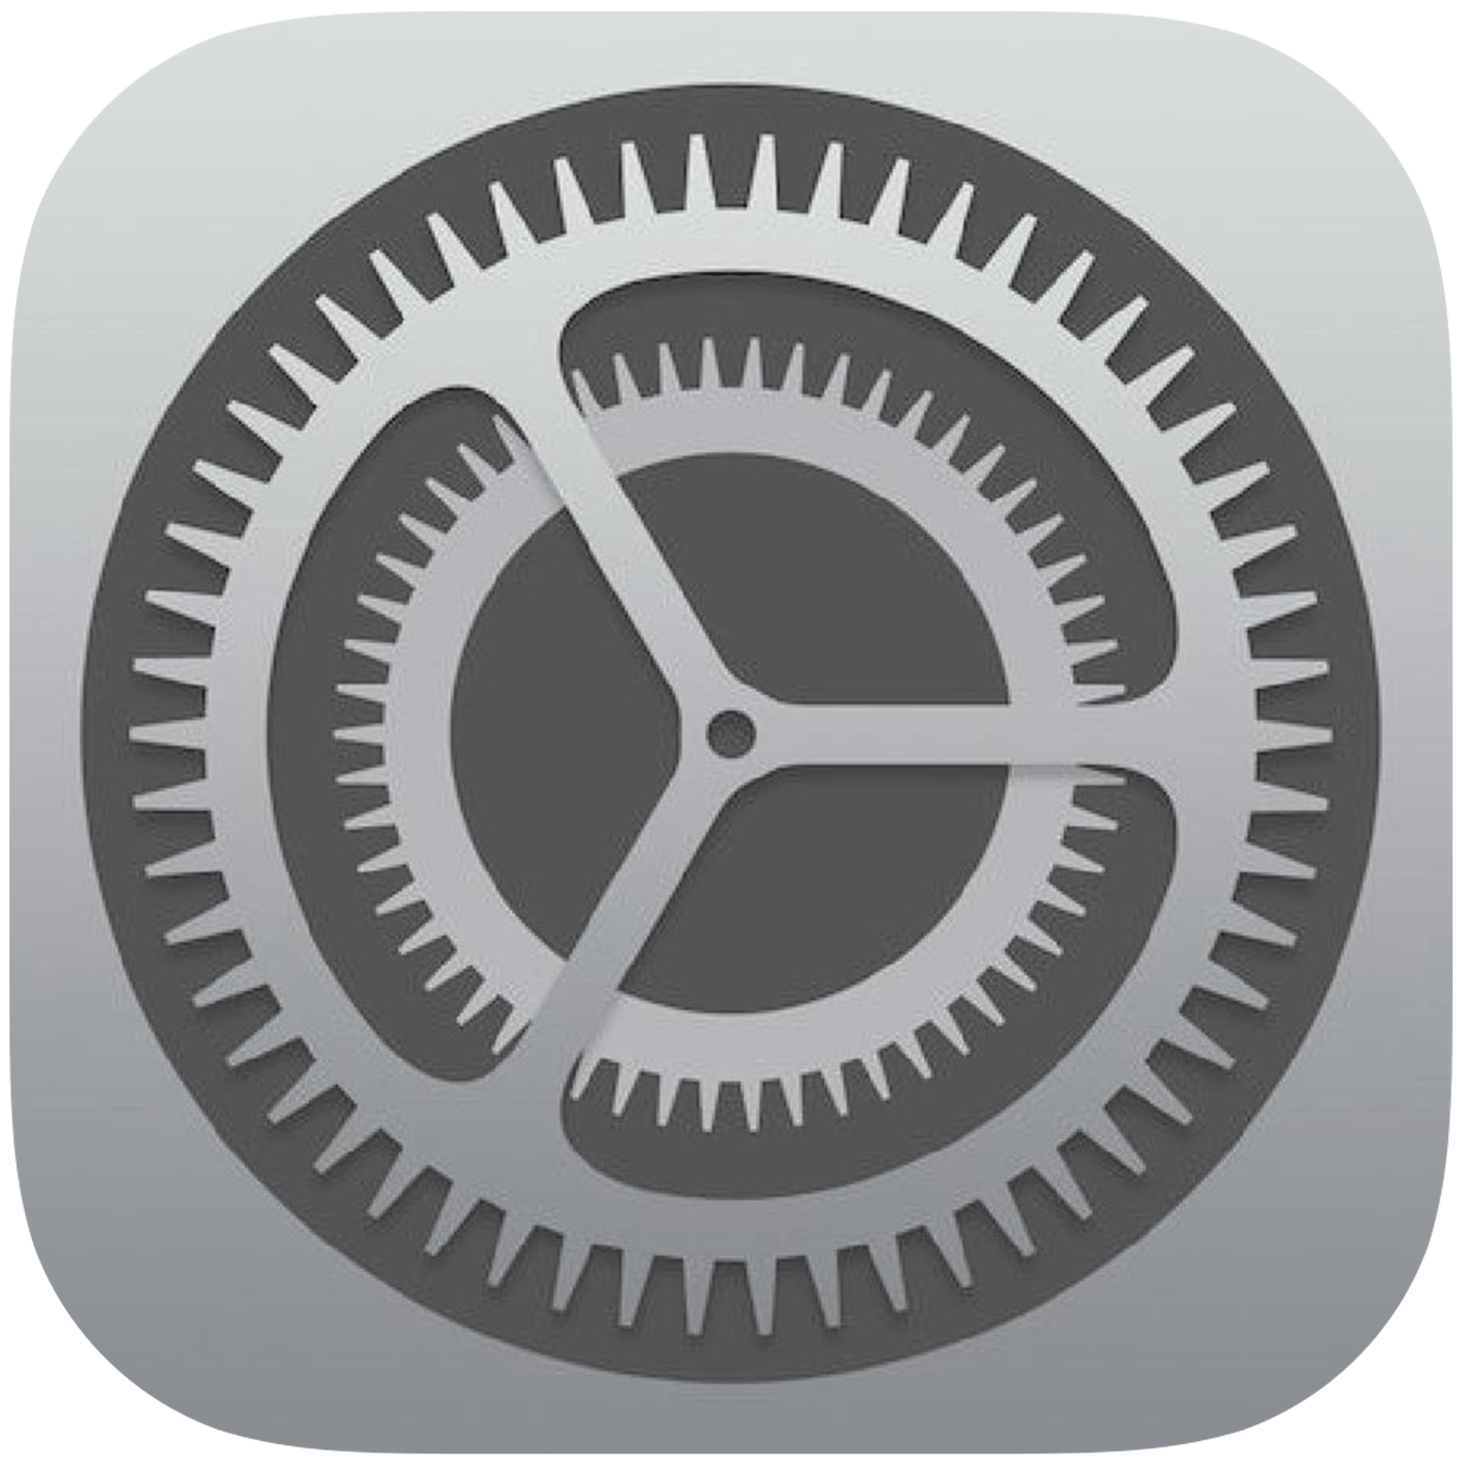
- Ga naar de instellingen van de telefoon.

- Ga in de instellingen naar het kopje ‘Algemeen’ en daarna naar ‘Software-update’.
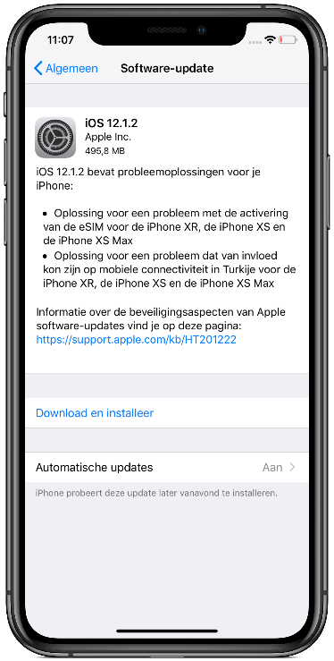
U ziet dan het volgende scherm voor u:

- Tik op ‘Installeer nu’. Mocht u de knop ‘Download en installeer’ voor u zien dan tikt u daarop om de update te downloaden. Voer dan uw toegangscode in en tik daarna op ‘Installeer nu’.
De tijd van de installatie hangt af van een aantal redenen:
- is het een grote update;
- hoe oud is de telefoon;
- hoe snel is de internet snelheid en
- ligt de telefoon ver achter met updates.
Automatisch updates aanpassen op een iPhone

Het is mogelijk dat uw apparaat automatisch wordt bijgewerkt terwijl het laden.
Hieronder leest u hoe u het moet doen.


- Ga naar de instellingen van de telefoon.
- Ga in de instellingen naar het kopje ‘Algemeen’ > ‘Software-update’ en daarna
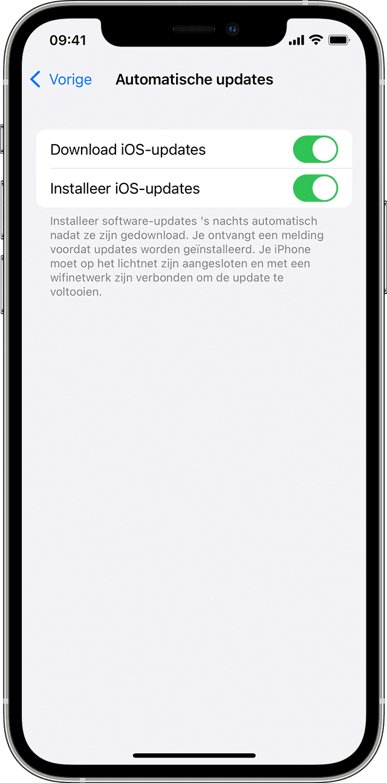
naar ‘Automatische updates’.
U ziet dan het volgende scherm voor u:
- Schakel de functie ‘Installeer iOS-updates’ in. Uw apparaat wordt automatisch bijgewerkt naar de nieuwste versie van iOS tijdens het laden.

